GE
Đo lường & Điều khiển

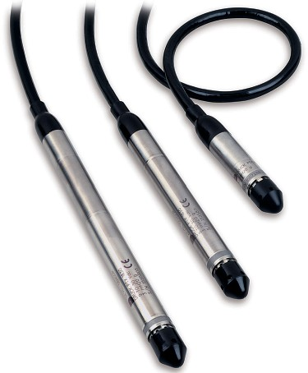
1800 Series

Dòng Cảm biến áp suất, mực chất lỏng độ chính xác cao

Cảm biến chuyển đổi PDCR 1800 (đầu ra mV) và cảm biến truyền PTX 1800 (đầu ra từ 4 đến 20 mA ) là thế hệ mới nhất của dòng cảm biến độ chính xác cao , vỏ làm từ titan và được ngâm hoàn toàn trong chất lỏng, phục vụ công việc đo mực chất lỏng.

Chức năng

- Dải đo từ 0.75 mH2O đến 600 mH2O

- Độ chính xác ±0.10% dải đo

- Vỏ làm từ titan, có đường kính 17.5 mm

- Dây chống xoắn Polyurethane và hydrocarbon

- Đi kèm đầy đủ phụ kiện

Ứng dụng

Dòng cảm biến 1800 được chế tạo dựa trên kinh nghiệm sản xuất hàng nghìn cảm biến lớn nhỏ các loại được cung cấp trên toàn thế giới. Cảm biến được ứng dụng vào một số ngành như sau:

- Dòng nước
Đo mức nước từ lỗ khoan nước ngầm đến mặt nước trên sông, mương và hồ chứa.

- Nước thải
Kiểm soát mực nước thải và mực nước ngầm bị nhiễm bẩn trên khu đổ thải.

- Mức chất lỏng trong bể chứa
Kiểm soát mực chất lỏng từ bể nước sạch đến bể cân bằng trên thuyền

- Nước biển
Ứng dụng môi trường trên biển, bao gồm đo thủy triều, đo mực nước lũ ...

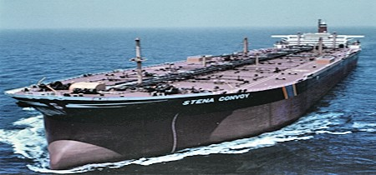
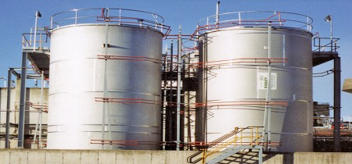
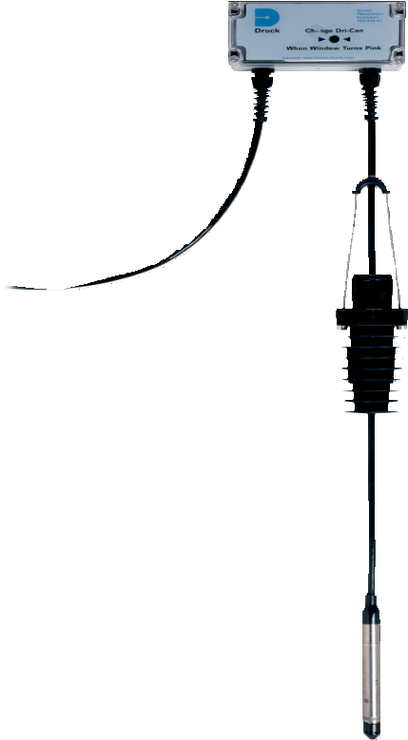
Độ tin cậy và độ chính xác

Sự kết hợp giữa cảm biến công nghệ cao và kỹ thuật ổn định, truyền tín hiệu hiện đại, tạo ra giải pháp tuyệt vời cho việc kiểm soát mực chất lỏng, độ chính xác cao, ỏn định, giảm chi phí vận hành xuống đáng kể. Cảm biến được điều khiển bằng chíp silicon, chíp được đặt trong thân titan và cách ly hoàn toàn khỏi môi trường áp suất. Dây chống xoắn Kevlar®, đạt cấp bảo vệ IP 68 cho mức áp suất tối đa 700 mH2O.

Dễ sử dụng

Hệ thống dây được đặt mốc đơn giản, dễ lắp đặt khi cần sử dụng. 1m các điểm mốc được đánh dấu rõ ràng để cân chỉnh dây dẫn một cách nhanh chóng và chính xác dưới mực nước mặt. Ngoài ra, phụ kiện đi kèm được cài đặt, vận hành và bảo dưỡng đơn giản, bao gồm :

- Phụ kiện kẹp dây nhanh
- Cảm biến được thiết kế thanh mảnh, hình dạng ngắn
- Đi kèm phụ kiện chống ẩm cho cảm biến
- Các đầu nối thử/ hiệu chuẩn áp tại chỗ

Thông số kỹ thuật dòng cảm biến 1800

Áp suất

Dải áp suất đo

PDCR 1800 (mV)
0.75, 1.5 mH2O gauge, 3.5, 7, 10, 15, 20, 35, 50, 70, 100, 150, 200, 350, 600 mH2O gauge và absolute

PTX 1800 (mA)
Dải áp đo từ 0.75 đến 600 mH2O gauge và
3.5 đến 600 mH2O absolute.
Các đơn vị khác như: ftH2O, inH2O, bar, mbar, kPa, kg/cm2, psi cũng có sẵn

Dải quá áp
Dải áp suất hoạt động có thể nằm trong khoảng theo các dải áp sau:
- 8 x dải áp 1.5 mH2O
- 6 x dải áp từ 1.5 đến 3.5 mH2O
- 4 x dải áp trên 3.5 mH2O (1400 mH2O max.)

Cảm biến chịu được áp suất
- 10 x dải áp lên đến 3.5 mH2O gauge
- 6 x dải áp trên 3.5 mH2O gauge (lớn nhất 1400 mH2O)
- 200 bar đối với dải áp absolute

Môi trường
Các loại chất lỏng không làm ảnh hưởng đến thân titan, mũi côn acetyl và hệ thống dây dẫn polyurethane hoặc Hytrel® 6108.

Thông số kỹ thuật dòng 1800
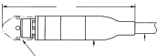
105 mm approx

PDCR 1800

Điện áp

PDCR 1800 (mV)
Nguồn cấp 10 V với dòng 5 mA
Đầu ra tỷ lệ với nguồn cấp trong khoảng từ 2.5 V đến 12 V
Ø17.5 mmØ 8 mm M14 x 1.5 ren nối mũi côn

185 mm approx.

PTX 1800

PTX 1800 (mA)
Từ 9 đến 30 V

M14 x 1.5 ren nối mũi côn

Ø17.5 mm Ø 8 mm

Bản vẽ lắp đặt

Điện áp nguồn nhỏ nhất (VMIN) phải đạt đến giá trị của thiết bị truyền áp là 9V và được tính theo công thức sau:

VMIN = VSUP - (0.02 x RLOOP)
VSUP cung cấp điện áp theo V, and RLOOP là điện trở của mạch

Đầu nối điện
PDCR 1800 – Dây Polyurethane PDCR 1800 - Dây Hytrel® 6108 Đỏ: Nguồn cấp dương
Trắng: Nguồn cấp âm Vàng: Đầu ra dương
Xanh: Đầu ra âm

PTX 1800 – Dây Polyurethane PTX 1800 – Dây Hytrel 6108
Đỏ: Nguồn cấp dương
Xanh: Nguồn cấp âm

Nguồn xung
• PDCR 1800: 10 ms
• PTX 1800: 30 ms

Tìn hiệu đầu ra

PDCR 1800
- 25 mV đối với dải áp 0.75 mH2O range
- 50 mV đối với dải áp 1.5 và 3.5 mH2O
- 100 mV đối với dải áp 7 mH2O và hơn

PTX 1800
Từ 4 đến 20 mA, tỷ lệ từ 0 đến giá trị lớn nhất của dải áp

Điện áp PDCR 1800
Từ +3.5 V đến +9 V

Tổng điện trở đầu ra - PDCR 1800
2 kΩ

Hiệu suất của cảm biến

Độ chính xác

Bao gồm các ảnh hưởng của không tuyến tính, độ trễ và khả năng lặp :
- Tiêu chuẩn: ±0.1% Giá trị lớn nhất dải đo
- Lựa chọn D: ±0.06% Giá trị lớn nhất dải đo
(±0.08% Giá trị lớn nhất dải đo, đối với dải áp 1 mH2O và nhỏ hơn)

PDCR 1800
- Typical: ±1.5 mV
- Maximum: ±3 mV

PTX 1800
- Maximum: ±0.04 mA

Độ ổn định lâu dài
±0.1% dải đo mỗi năm

Dải nhiệt độ hoạt động
-20 đến 60°C (-4 đến 140°F)

Dải nhiệt độ bù
-2 đến 30°C (28 đến 86°F)

Các ảnh hưởng của nhiệt độ
- ±0.3% dải áp đối với dải sai số do nhiệt (TEB) cho dải áp 3.5 mH2O và hơn
- ±0.6% dải áp đối với dải sai số do nhiệt (TEB) cho dải áp dưới 3.5 mH2O

Chịu va đập và rung
MIL-STD-810E, method 514.4.
Category 10 min. Figure 514.4-16

Thông số kỹ thuật dòng 1800

Tiêu chuẩn an toàn phòng cháy nổ của dòng 1800 (Lựa chọn B)
PDCR 1800: ATEX Certified (BAS02ATEX1250X) for use with IS barrier systems to EEx ia IIC T4
(-40°C ≤ Ta ≤ 80°C) for cable lengths up to 29 metres
PTX 1800: ATEX and IECEx Certified BAS01ATEX1018X and IECEx BAS10.0077X) for use with IS barrier systems to Ex ia I Ma (40°C ≤ Ta ≤ +80°C) and Ex ia IIC T4 Ga
(-40°C ≤ Ta ≤ +80°C) for cable lengths up to 300 metres
Thiết bị chống sét (Chỉ dành cho loại PTX ):
Tích hợp thiết bị chống sét theo tiêu chuẩn IEC 61000-4-5 (Level 4)

Đầu nối áp (Lựa chọn C)
Tiêu chuẩn: Ren M14 x 1.5 mm được sử dụng để nối mũi côn của cảm biến
Lựa chọn C: Đầu nối áp (Chỉ cho PTX 1800 ):
G1/4 Male flat end
G1/4B (flat end) 6mm hole 1/4 NPT Male
M12 x 1 Male
1/8-27 NPT Female M14 x 1.5 60° Int Cone

Đầu nối điện
1830: Dây polyurethane với lõi chống xoắn Kevlar® chịu được 54 kg tải trọng. Cấp bảo vệ IP68 cho dải áp lên đến 700 mH2O.

Phụ kiện
Các phụ kiện có sẵn đi kèm với thiết bị được liệt kê sau:
- Đầu nối chống ẩm cảm biến STE (202-034-05)
- Vật nặng chìm dài và mảnh, có đường kính Ø17.5 mm (DA2608-1-01)
- Vật nặng chìm ngắn có đường kính Ø25 mm (DA4068-1-01)
- Hệ thống kẹp dây (192-373-01)
- Đầu nối hiệu chuẩn xoay được 360° :
G1/8 (DA4112-1-01) or 1/8 NPT (DA4112-2-01)
- Đầu nối hiệu chuẩn trực tiếp: G1/8 (DA2537-1-01)
- Phụ kiện va ly xách STE (S01830E).

Thông tin đặt hàng

Please state the following:
  - Select model number
Code Model PDCR 18 mV output PTX 18 mA output
Code

Cable type
- Polyurethane
®

1840: Dây Hytrel® 6108 với lõi chống xoắn Kevlar® chịu được 54 kg tải trọng. Cấp bảo vệ IP68 cho dải áp lên đến 700 mH2O.
Chiều dài dây
Tùy thuộc vào yêu cầu cụ thể mà chiều dài có thể từ 1 m đến 500 m.

Nhãn hiệu CE
Nhãn hiệu CE tượng trưng cho khả năng điện từ và chỉ cho ATEX, sử dụng được trong môi trường dễ cháy nổ.
- Hytrel 6108
Code Lightning Surge Arrestor
0 Not Required
5 Fitted

- -

  - Pressure range and scale units
  - Options (if required)
  - Cable length required
  - Accessories (order as separate items)
  - Supporting Services (order as separate items)

www.gemeasurement.com

920-655B

© 2016 General Electric Company. All Rights Reserved. Specifications are subject to change without notice. GE is a registered trademark of General Electric Company. Other company or product names mentioned in this document may be trademarks or registered trademarks of their respective companies, which are not affiliated with GE.

